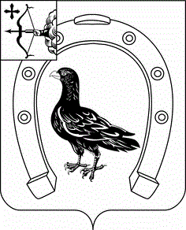

АДМИНИСТРАЦИЯ САНЧУРСКОГО МУНИЦИПАЛЬНОГО ОКРУГА КИРОВСКОЙ ОБЛАСТИ
ПОСТАНОВЛЕНИЕ
24.02.2021 |  | № | 52
пгт Санчурск

О внесении изменений в постановление администрации
Санчурского муниципального округа Кировской области
от 03.06.2020 № 227

В соответствии с Федеральным законом от 27.07.2010 № 210-ФЗ «Об организации предоставления государственных и муниципальных услуг», руководствуясь Уставом муниципального образования Санчурский муниципальный округ Кировской области, администрация Санчурского муниципального округа ПОСТАНОВЛЯЕТ:
Внести в постановление администрации Санчурского муниципального округа Кировской области от 03.06.2020 № 227 «Об утверждении административного регламента предоставления муниципальной услуги «Выдача решения о присвоении адреса объекту адресации, расположенному на территории муниципального образования, или аннулировании его адреса» (далее – Административный регламент) (с изменениями от 15.09.2020 № 278, от 09.12.2020 № 357) следующие изменения:
Подпункт 2.10.1 пункта 2.10 раздела 2 Административного регламента изложить в следующей редакции:
«2.10.1. Максимальный срок предоставления муниципальной услуги составляет 6 рабочих дней со дня получения Администрацией заявления о выдаче решения о присвоении адреса объекту адресации, расположенному на территории муниципального образования, или аннулировании его адреса.»

Глава
Санчурского муниципального округа А.Г. Попов

